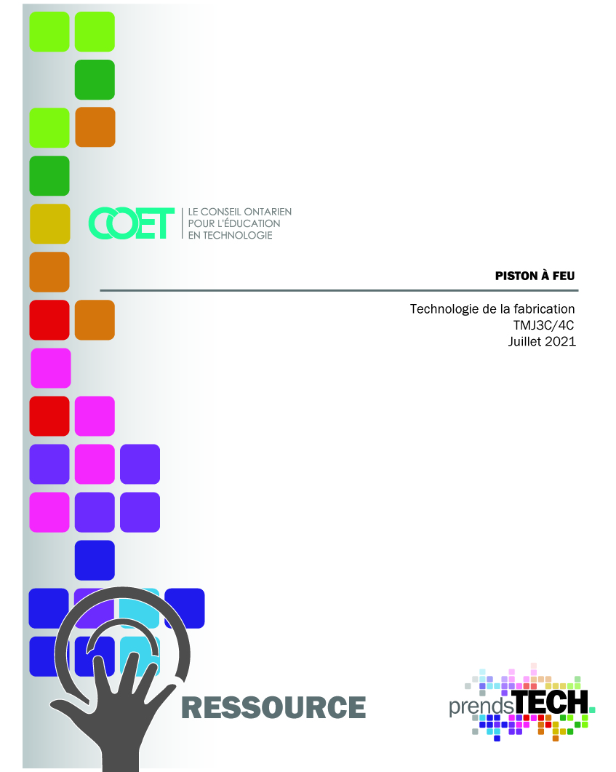

Table des matières

Introduction 3
Aperçu du projet 3
Connaissances préalables 3
Activités d’apprentissage 4
Ressources 4
Activité 1 – Usinage du cylindre du piston à feu 5
Activité 2 – Usiner le piston à feu 5
Activité 3 – Usinage de l'embout .3125 6
Activité 4 – Usinage de l'embout .375 6
Planification 6
Carrières dans le domaine de la technologie 7
Continuum des compétences Error! Bookmark not defined.
Ressources 11
Plans 11
Portraits 11
Plan de leçons 11
Documents 12
Matériaux 12
Exemples 12
Sites web pour enseignants 12
Outils/Équipment 12
Vidéos 12
Stratégies pédagogiques 13
Stratégies de motivation 13
Attentes et contenus d’apprentissage 15
Attentes: 15
Contenus d’apprentissage: 15
Différenciation pédagogique 17
Évaluation du rendement de l’élève 17
Évaluation au service de l’apprentissage 17
Évaluation en tant qu’apprentissage 18
Évaluation de l’apprentissage 18
Réflexion / Rapport de conception 18
Annexe A – Continuum d’influence 19
Annexe B – Portrait du piston à feu 20
Annexe C – Plans du piston à feu (Fire Piston) 21
Annexe D – Tour à métal SÉCURIdoc 25
Annexe E – Test de sécurité sur le tour à métal 26
Annexe F – Tableau des forets pour taraudage 27
Annexe G – Grille d’évaluation du projet de fabrication 31
Annexe H – Plan de l'unité du Piston à feu 32
Documents 35
Matériaux 35
Exemples 36
Site web pour enseignants 36
Vidéos 36
Références 36

Introduction
Code de cours: TMJ3C
Technologie à portée générale: Technologie de la fabrication
Destination: Préuniversitaire / précollégiale
Niveau: 11
Prérequis: Aucun
Nom du projet: Piston à feu

Aperçu du projet
Ce projet est conçu comme un projet pour débutants de 11e année. L'objectif de ce travail pratique est d'enseigner les bases du tour à métal telles que le dressage des extrémités, le tournage parallèle, le perçage, le filetage, le tournage de rainures et le tournage d'angles sur un tour à métal manuel. Ce projet peut être utilisé comme un projet de remise à niveau pour un élève qui passe du TMJ20 au TMJ3C ou comme une façon d'introduire les compétences ci-dessus à un élève qui débute en technologie de la fabrication.

Connaissances préalables
Les élèves devraient avoir des connaissances et une formation préalable avant d'entreprendre ce travail. Voici quelques concepts, techniques et pratiques d'atelier, y compris la sécurité en atelier, que les élèves devraient connaître,
- Sécurité des machines et de l'atelier.
- La lecture de base des plans d’usinage
- Fonctionnement de la scie à ruban
- Ordre des opérations
- Fonctionnement du tour.
- Passeport pour scie à ruban (si le conseil scolaire l'exige).
- Passeport pour le tour (si le conseil scolaire l'exige).
- Connaissance des composants et de l'outillage du tour.
- Comment sélectionner les vitesses et les avances appropriés.

Activités d’apprentissage
Pour mener à bien ce projet, les élèves devront avoir accès aux ressources suivantes:
- Un ordinateur, un téléphone intelligent ou une tablette.
- Un accès à Internet.
- Manuel du tour à métal OCTE.
- Le tour à moteur OCTE outilSÉCUR.
- L'accès à un tour à métal.
- L'accès à l’outillage pour le tour.
- Accès au matériel.
- Accès aux plans du piston à feu.
- Accès à un tableau de perçage et de taraudage.

Dans le cadre de ce projet, les élèves devront:
- Régler correctement le régime pour le matériau sélectionné.
- Utiliser les techniques appropriées pour régler l'outillage et les matériaux pour ; le dressage des extrémités, le tournage parallèle, le perçage, l'alésage, la découpe d'un cône et le filetage.
- Démontrer une connaissance de la sécurité de la machine et de l'atelier.
- Usiner des pièces avec précision en respectant l’ajustement requis ainsi que la tolérance.

Ressources
Pour mener à bien ce projet, les enseignants devront avoir accès aux ressources suivantes:
- Un ordinateur, un téléphone intelligent ou une tablette.
- Un accès à Internet
- Fiche du tour à métal OCTE
- Le tour à métal OCTE outilSÉCUR.
- L'accès à un tour à métal.
- L'accès à un outillage de tour.
- Accès au matériel.
- Accès aux plans du piston de feu.
- Outil de forme ou outil de rainurage pour la rainure du joint torique.
- Joints toriques pour le piston
- Accès à un tableau de perçage de tarauds.
- Rubrique du projet de fabrication.

Activité 1 – Usinage du cylindre du piston à feu

L'objectif de cette activité est de permettre aux élèves d'apprendre et de démontrer l’installation de l'outillage et de la pièce à usiner. Les élèves démontreront comment sélectionner la vitesse de rotation appropriée pour le type et la taille du matériau, ainsi que l'ordre correct des opérations. Les élèves apprendront à lire un tableau de perçage de tarauds et à sélectionner la taille de foret correcte pour le trou à tarauder. Les étudiants apprendront également les différents ajustements et comment aléser correctement un trou.
- Les élèves fabriqueront le cylindre à piston à feu à l'aide de la scie à ruban, du tour à métal, de la lime à main et de divers autres outils manuels et outillages.
- Cette composante du projet permettra d'initier et de rafraîchir les élèves aux techniques de fabrication utilisées lors de l'utilisation d'une scie à ruban, d'un tour à métal et autres outils manuels.

Temps requis: Plus de 2h
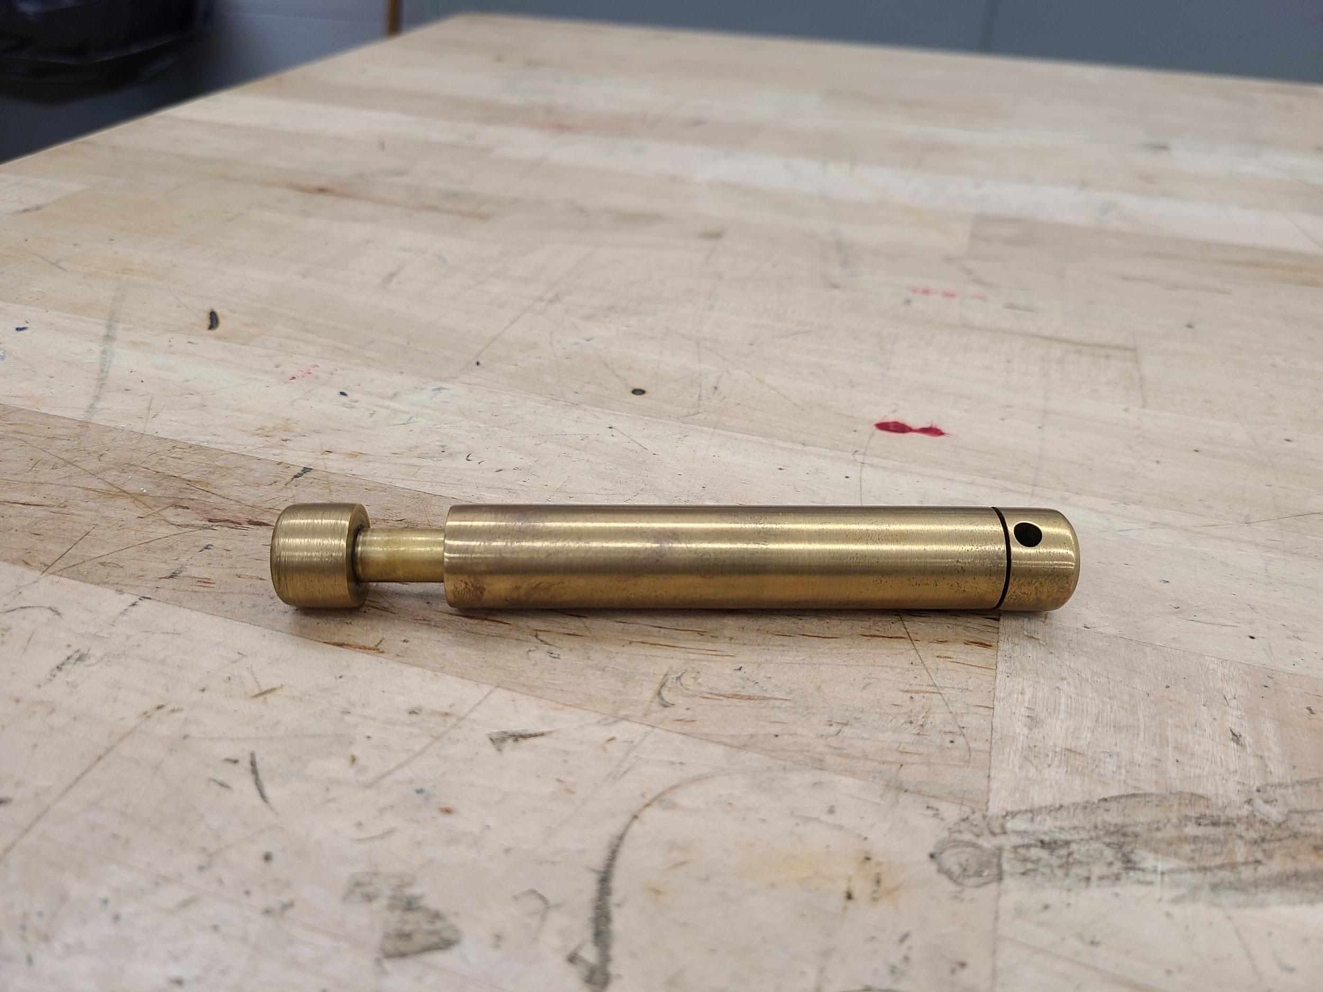

Activité 2 – Usiner le piston à feu

L'objectif de cette activité est de permettre aux élèves de mettre en pratique et de développer les compétences acquises au cours de l'activité 1. Les élèves utiliseront les outils de forme pour découper la rainure et choisiront le bon foret pour le trou à tarauder à l'aide du tableau des forets à taraud et des connaissances acquises lors de l'activité 2.
- Les élèves continuent à fabriquer le cylindre du piston à feu en utilisant une scie à ruban, un tour à métal, une lime à main et divers autres outils manuels et outillages.
- Cette composante du projet permettra aux élèves de découvrir le processus de fabrication de la découpe d'une rainure de joint torique.
Temps requis: Plus de 1.5h

Activité 3 – Usinage de l'embout .3125

L'objectif de cette activité est de permettre aux élèves de mettre en pratique et de développer les compétences acquises lors des activités 1 et 2. Les élèves apprendront la manière correcte de faire des filets en utilisant une filière et un jeu de filières. Les élèves utiliseront un outil de rainurage et les connaissances acquises lors de l'activité 2 pour couper la rainure à la base du filet.
- Les élèves continuent de fabriquer le cylindre du piston à feu à l'aide d'une scie à ruban, d'un tour à métal, d'une lime à main et de divers autres outils manuels et outillages.
- Cette composante du projet permettra d'initier et de rafraîchir les élèves au processus de fabrication consistant à découper un filet à l'aide d'une filière. Les élèves auront l'occasion de tailler une rainure à l'aide du tour.

Temps requis : Plus de 1.5h

Activité 4 – Usinage de l'embout .375

L'objectif de cette activité est de permettre aux élèves de mettre en pratique et de développer les compétences acquises au cours des activités 1, 2 et 3. La dernière composante donne aux élèves l'occasion de mettre en pratique les compétences acquises lors des activités précédentes.
Temps requis : Plus de 1.5h

Planification
Voici quelques suggestions pour la réalisation de ce projet:
- Il est essentiel que les étudiants aient une compréhension de la sécurité des machines et de l'atelier.
- Les étudiants doivent savoir comment identifier les différents outils du tour et comment sélectionner le bon outil pour le procédé demandé.
- Les élèves doivent savoir comment faire correctement l’installation de l'outillage et de la pièce à travailler sur le tour à métal.
- Les étudiants devront comprendre la sélection des vitesses.
- S'assurer que tous les matériaux sont disponibles.
- S'assurer que tout l'outillage est disponible, par exemple les forets de taraudage, le foret de dégagement pour le trou alésé, l'alésoir, le taraud et les poignées de taraudage, les filières et jeu de filières, les joints toriques.

Métiers spécialisés et possibilités d'apprentissage
Les compétences et les connaissances acquises dans le cadre de ce projet seront utiles aux élèves qui envisagent faire carrière dans le secteur industriel. Voici une liste de métiers du secteur industriel où les élèves peuvent directement appliquer ces connaissances:
- Outilleur-ajusteur 429A, 430A, 431A, 443A, 430M, 630T
- Constructeur et intégrateur de machines-outils 430M
- Mécanicien-monteur industriel 433A, 426A
- Confectionneur de moules 431A
- Modeleur 443A
- Confectionneur d’outillage 630T
Il est recommandé que l'instructeur utilise le Forum canadien sur l'apprentissage pour obtenir des ressources à jour sur les sujets suivants :
- Attitudes des apprentis à l'égard de l'apprentissage et des examens
- La qualité de la formation sur le lieu de travail
- La communication et l'inclusion dans l'apprentissage
- Le bien-être des apprentis
- L'entrée, la formation et l'achèvement de la carrière dans les métiers qualifiés
- ﻿L'impact de COVID-19 sur l'apprentissage

Carrières dans le domaine de la technologie
Les compétences et les connaissances acquises dans le cadre de ce projet seront d'une grande utilité pour les étudiants lorsqu'ils poursuivront une carrière dans les domaines du secteur industriel ainsi que dans d'autres industries. Voici quelques exemples de carrières dans les industries connexes:
- Fabricant de produits métalliques
- Ingénieur mécanique
- Constructeur de voitures / motos / bateaux personnalisés.
- Opérateur de machine à commande numérique.
- Technicien d'entretien d'équipements lourds / de camions et d'autocars.
- Outilleur et matricier.
- Constructeur et intégrateur de machines-outils
- Machiniste général
- Technologue en génie de la fabrication

Continuum d'influence
Nous avons tous différents moments dans notre vie où nous sommes affectés par une expérience. Il peut s'agir de l'apprentissage d'un nouveau concept ou d'une nouvelle compétence, de l'expérience d'une chose pour la première fois, d'un nouveau cours, du développement d'un talent par la pratique et le travail acharné, ou même d’avoir appelé un ouvrier qualifié pour réparer, concevoir, construire, entretenir, ou bâtir quelques choses en utilisant des solutions innovantes. Le continuum d'influence est une représentation graphique de la façon dont ces expériences peuvent conduire au développement d'une passion et de talents dans des domaines tels que les secteurs des machines-outils, des outils, des moules et de l'automatisation (MTDMA).
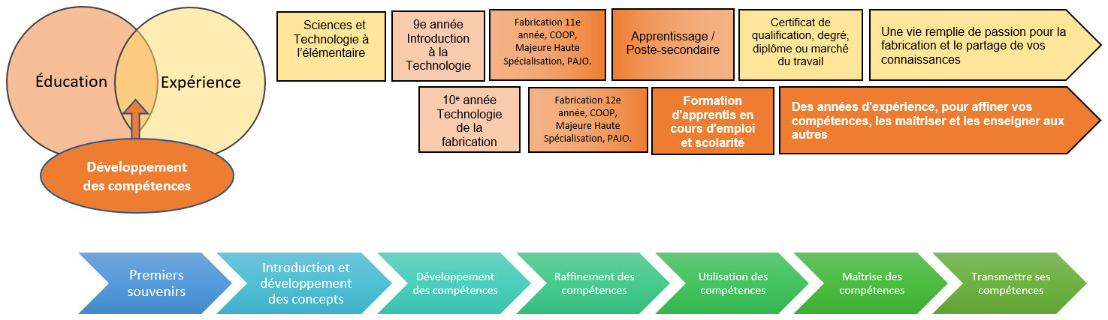

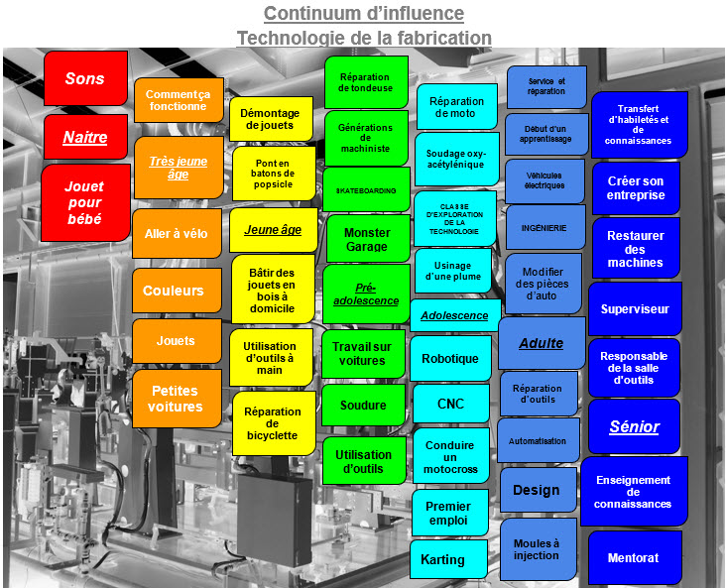

Continuum des compétences

En poursuivant leur carrière dans l'industrie manufacturière, et plus particulièrement dans les secteurs des machines, des outils, des moules et de l'automatisation (MTDMA), les élèves auront l'occasion de mettre à profit les compétences acquises au cours de ce projet. Les Normes de formation par l'apprentissage comportent un tronc commun pour le niveau 1 qui couvre de nombreux métiers du secteur industriel, notamment :
- Outilleur-ajusteur 429A, 430A, 431A, 443A, 430M, 630T,
- Constructeur et intégrateur de machines-outils 430M,
- Mécanicien-monteur industriel 433A, 426A,
- Confectionneur de moules 431A, Modeleur 443A,
- Confectionneur d’outillage 630T.
Les attentes du programme d'études satisfaites au cours de ce projet sont alignées sur la norme de formation par l'apprentissage du Tronc commun de niveau 1 pour tous les métiers mentionnés précédemment, comme suit:
A2.1 Décrire et démontrer l'utilisation correcte d'une variété de procédés d'assemblage de matériaux (p. ex., soudage, collage, fixation) ;

Alignement sur les normes de formation en apprentissage :
- Aligné sur : 6.1 Sélectionner les outils à main pour le travail d'établi. 6.3 Effectuer des procédures d'enlèvement de métal à l'établi. 7.1 Démontrer des procédures de travail sécuritaires lors de l'utilisation de scies à métaux. 7.2 Décrire les fonctions et les principes de fonctionnement des scies à ruban verticales et horizontales. 9.6 Effectuer du tournage. 9.5 Élaborer un plan pour les opérations de tournage.

A2.4 Décrire les conversions de matériaux telles que le processus de séparation (p. ex., convertir la taille et la forme d'un matériau en enlevant l'excès de matériau) ; le processus d'addition (p. ex., combiner des matériaux pour obtenir des qualités améliorées, comme dans les alliages) ; le processus de modification des contours (p. ex., assembler des matériaux par des moyens tels que le collage, le mélange, la fixation, le soudage) ; et le processus de modification des propriétés (p. ex., thermiques, chimiques, mécaniques, physiques) des matériaux solides ;

Alignement sur les normes de formation en apprentissage:
- Aligné sur : 9.1 Démontrer des procédures de travail sécuritaires lors de la mise en place et de l'utilisation d'un tour., 9.2 Régler les composants de la machine de tournage, les commandes et les besoins en liquide de refroidissement., 9.5 Élaborer un plan pour les opérations de tournage.

A4.1 Démontrer une connaissance pratique de diverses formules mathématiques (p. ex. théorème de Pythagore, formules de calcul du volume et de la surface) et de leurs applications (p. ex. dimensionnement des forets de taraud, calcul des vitesses et des avances des machines, calcul des poids) couramment utilisées dans la fabrication.;

Alignement sur les normes de formation en apprentissage:
- Aligné avec : 2.7 Calcule des caractéristiques de la pièce et des paramètres d'usinage en utilisant des formules pour déterminer : - les tailles de forets - la taille des filets - les vitesses de coupe - l'avance – les cônes - les angles - les profondeurs de coupe – l’emplacements des fraises.

B2.3 Utiliser les procédures appropriées pour préparer les matériaux en vue de la production (p. ex., mesurer, tracer, couper à la longueur brute, meuler, nettoyer, ébavurer, etc.).

Alignement sur les normes de formation en apprentissage:
- Aligné sur : 5.1 Décrire les principes fondamentaux de la métrologie dimensionnelle, 6.1 Sélectionner des à main pour les opérations d'usinage d'établi, 6.3 Effectuer des procédures d'enlèvement de métal d'établi.

B3.1 Démontrer l'utilisation correcte de divers instruments de mesure (p. ex., échelles, calibre à vernier, micromètres, jauges) pour effectuer des mesures en unités métriques et en unités impériales;

Alignement sur les normes de formation en apprentissage:
- Aligné sur : 5.2 Décrire les principes de fonctionnement des équipements de mesure, de vérification et de jaugeage. 5.3 Démontrer des techniques de mesure en utilisant des équipements de mesure linéaire à lecture directe/indirecte.

B3.2 Appliquer les principes de la métrologie dimensionnelle (p. ex., mesure de précision, tolérancement pour la fabrication interchangeable) aux procédés de fabrication lors de la réalisation d'un produit.

Alignement sur les normes de formation en apprentissage:
- Aligné sur : 5.1 Décrire les principes fondamentaux de la métrologie dimensionnelle, 5.2 Décrire les principes de fonctionnement des équipements de mesure, de contrôle et de calibrage.

Ressources

Plans
Plan du cylindre pour le piston à feu (voir Annexe C)
Plan du piston à feu (voir Annexe C)
Plan de l’embout .3125 (voir Annexe C)
Plan de l’embout .375 (voir Annexe C)

Portraits
Portrait du piston à feu complété (voir Annexe B)

Plan de leçons
(voir Annexe H)

Documents
Plan du cylindre pour le piston à feu (voir Annexe C)
Plan du piston à feu (voir Annexe C)
Plan de l’embout .3125 (voir Annexe C)
Plan de l’embout .375 (voir Annexe C)
Tour à métal outilSÉCUR (voir Annexe D)
Test de sécurité sur le tour à métal (voir Annexe E)
Tableau des forets pour taraudage (voir Annexe F)
Grille d’évaluation du projet de fabrication (voir Annexe G)

Matériaux
Laiton ou Aluminium 1” de diamètre
Joints toriques
Chiffon de “Char”

Exemples
Portrait du piston à feu complété (voir Annexe B)

Sites web pour enseignants
American Fastener Tableau des forets pour taraudage
Starrett Impérial/Métrique Tableau des forets pour taraudage

Outils/Équipment
Les outils et équipements suivants seront nécessaires pour réaliser ce projet:
- Tour à métal  - Outil de tournage  - Mandrin de perçage  - Outil de séparation  - Taraud et filière 5/16-18  - Taraud et filière 3/8-16  - Foret "F", | - Foret 5/16  - Couteau HSS rectifié à une largeur d'environ 0,063".  (pour la rainure du joint torique)  - foret 23/64  - Alésoir 3/8  - Fraise 1/2" x 90 deg.  - Foret à centrer

Vidéos
OCTE outilSÉCUR TMJ Tour à métal  https://www.octe.ca/en/resources/resource-folder/toolsafe/toolsafe-tmj-engine-lathe-turning  (4:44 minutes) | 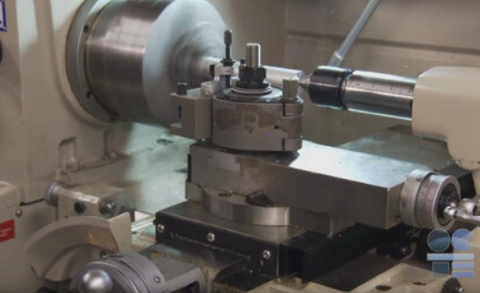
Survivre par soi-même: Fire-Starting with a Fire Piston | Dual Survival  https://www.youtube.com/watch?v=1xbAVWBkGqI  (3:05 minutes) | 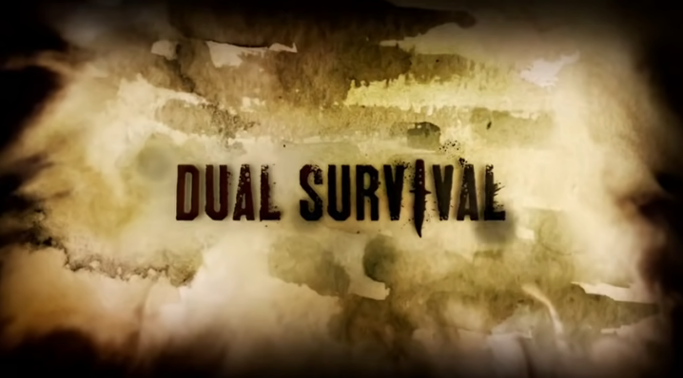

Stratégies pédagogiques
Les enseignants peuvent utiliser l’une des stratégies pédagogiques suivantes comme bon leur semble; leçon en 3 parties, conférence, scénarimage, mur de mots, partage de paires, activité de napperon, écriture rapide, K-W-L, tableau d'anticipation, taxonomie ABC, pensez à haute voix, analyse de texte, prise de notes Cornell, billet de sortie, plus / moins / delta.

Stratégies de motivation
Scénario : "Vous faites une randonnée avec vos amis lorsque vous êtes séparés et perdus dans la nature. Quels sont les éléments essentiels dont vous auriez besoin pour survivre une nuit dans la nature ?"
Organisez une discussion en classe sur ce qui serait nécessaire et sur la façon dont ils obtiendraient « ce dont ils ont besoins ». Écrivez toutes les idées des élèves au tableau et développez-les. Les élèves doivent reconnaitre l’importance d'allumer un feu.
Montrer le vidéo « DIY Survival: Fire-Starting with a Fire Piston | Dual Survival YouTube video. »

Objectifs d'apprentissage et critères de réussite
Les objectifs d'apprentissage et les critères de réussite constituent le fondement sur lequel les étudiants s'appuient pour suivre leur apprentissage et déterminer les prochaines étapes. Les objectifs d'apprentissage applicables seront les suivants:
- Les étudiants apprendront le fonctionnement de base du tour.
- Les étudiants comprendront les tailles des forets à taraud et sauront comment lire le tableau des forets à taraud.
- Les étudiants apprendront/révisiteront le processus de filetage à l'aide de tarauds et de filières.
- Les étudiants apprendront le processus d'alésage d'un trou.
- Les étudiants apprendront le processus d'alésage en coupant une rainure.

Les critères de réussite peuvent inclure l'un des éléments suivants:
- Les élèves seront capables d'identifier les parties du tour à métal.
- Les élèves seront capables de sélectionner la bonne vitesse de rotation pour le matériau spécifié.
- Les élèves seront capables de sélectionner le bon outil pour le procédé demandé.
- Les élèves seront capables de réaliser les processus de base du tournage, par exemple le dressage des extrémités, le perçage et le tournage parallèle.
- Les étudiants seront capables de couper avec précision des filets internes à l'aide d'un taraud.
- Les étudiants seront capables de tailler des filets extérieurs à l'aide d'une filière.
- Les élèves comprendront comment sélectionner la bonne taille de foret lors du taraudage d'un trou.
- Les étudiants auront une compréhension de base de la tolérance dimensionnelle.

Attentes et contenus d’apprentissage à l’appui des programmes d’études de la 11e à la 12e année en Ontario

Attentes:
- A1. Analyser les aspects du processus de design ou de résolution de problèmes servant à la recherche de solutions aux défis technologiques associés à la réalisation de projets;
- A3. Cerner les normes et les règlements à considérer en fabrication pour assurer la santé et la sécurité des travailleurs et du public
- B2. Sélectionner les matériaux appropriés pour répondre aux besoins précis d’un projet;
- B4. Appliquer des méthodes de contrôle de la qualité d’un objet et du processus de production;
- B5. Appliquer à la gestion de projets de fabrication ses connaissances acquises en mathématiques, en sciences et en communication;
- C2. analyser diverses possibilités de carrière dans le secteur manufacturier, en y associant les exigences sur le plan de la formation et de la reconnaissance professionnelle et en créant un portfolio;

Contenus d’apprentissage:
- A1.1 Expliquer en quoi consiste la planification d’une production manufacturière
- A1.4 Interpréter des dessins techniques issus du processus de design
- A3.1 Identifier des mesures, de l’équipement et des dispositifs permettant de minimiser les risques d’accident dans les ateliers et les usines de fabrication
- B1.4 déterminer les méthodes et l’équipement nécessaires pour réaliser un projet dans le contexte de son plan de gestion et de contrôle technique
- B2.3 justifier le choix des matériaux retenus en fonction de leurs propriétés et des procédés par lesquels ils seront transformés dans le cadre du projet
- B4.2 utiliser des méthodes de contrôle de la qualité pour optimiser la fiabilité d’un processus de production, notamment : • vérifier la précision des dimensions de l’objet fabriqué en les mesurant à l’aide des outils appropriés
- B5.1 effectuer des calculs mathématiques pour réaliser un projet de fabrication
- C2.1 comparer des choix de carrière possibles dans le secteur manufacturier

Préoccupations et attentes liées à la santé et la sécurité
Les élèves doivent suivre les directives sur la sécurité des machines lorsqu'ils utilisent la scie à ruban et le tour à métal. Les passeports de sécurité ou les attestations d'instruction, d'essai et de démonstration de l'équipement peuvent être utilisés pour tenir compte de la formation des élèves sur les pièces d'équipement. Les étudiants doivent également porter tous les ÉPI requis, notamment :
- Lunettes de sécurité
- Des chaussures appropriées.
- Des vêtements appropriés, c'est-à-dire pas de cordons ou de vêtements amples.

Ressources OCTE SÉCURIdoc et outilSÉCUR
Veuillez-vous référer aux SÉCURIdoc d’OCTE pour la technologie de fabrication pour les documents de sécurité afin d'aborder correctement ce projet.
- Tour à métal outilSÉCUR (voir Annexe D)
- Test de sécurité sur le tour à métal (voir Annexe E)
- Tableau des forets pour taraudage (voir Annexe F)

Défis liés à l’exécution du projet
Voici quelques défis qui peuvent survenir au cours de ce projet :
- Les étudiants qui en sont à leur première expérience peuvent ne pas bien saisir le fonctionnement du tour.
- Envisagez de passer plus de temps en un à un pour répondre aux besoins des élèves.
- Envisagez de faire travailler les élèves avec un partenaire.
- Utilisez des vidéos de démonstration.

Les étudiants peuvent avoir des difficultés à lire les plans
- Envisagez de passer à travers du premier plan étape par étape avec les élèves.
- Envisagez de faire travailler les élèves avec un partenaire.
- Envisagez de fournir des feuilles de travail supplémentaires pour la pratique.

Il se peut qu'il n'y ait pas assez de machines disponibles pour chaque étudiant.
● Envisagez de demander aux élèves d’être jumelé sur les machines.
● Demandez aux élèves de se relayer sur les machines.

Les élèves peuvent casser les outils.
- Utilisez-le comme un moment d'enseignement pour montrer à la classe comment changer l'outillage.
- Préparez des outils supplémentaires.

Différenciation pédagogique
Ce projet peut être différencié par:
- Utiliser différents types de matériaux.
- Utiliser des matériaux de différentes tailles (mettre à l'échelle tous les composants).
- En travaillant en groupes, demandez aux élèves de fabriquer des composants spécifiques.
- Le quiz sur le tour pourrait être transformé en un formulaire Google.
- Les élèves pourraient compléter le projet en ligne en rédigeant les procédures étape par étape qu'ils utiliseraient pour réaliser chaque composant.

Les enseignants peuvent se référer au document À l’écoute de chaque élève grâce à la différenciation pédagogique et prendre compte de la capacité de l'apprenant, les intelligences multiples, les étudiants exceptionnels et les apprenants FLS.

Évaluation du rendement de l’élève

Évaluation au service de l’apprentissage
- Interrogez les élèves sur la survie en milieu sauvage, comme indiqué dans les Stratégies de motivation.
- Fournissez aux élèves un bref aperçu du projet et demandez-leur comment ils s'y prendraient pour le fabriquer.
- Demandez aux élèves quels outils ils pensent avoir besoin pour fabriquer le projet.
- Identifiez les besoins d'apprentissage particuliers des élèves.

Évaluation en tant qu’apprentissage
- Poser des questions et faire des suggestions en fonction de l'observation quotidienne.
- Évaluer la cognition des élèves sur leur apprentissage (en leur demandant " pourquoi " et " comment " ils effectuent une certaine opération.
- Les élèves surveillent leur propre apprentissage et posent des questions si nécessaire.

Évaluation de l’apprentissage
- Les élèves répondront à un quiz pour évaluer leur compréhension des leçons.
- Évaluer chaque projet en fonction de la grille d'évaluation.

Rapport de réflexion
Les enseignants peuvent souhaiter que les élèves complètent un rapport de conception, une réflexion ou créent une brochure pour consolider leur apprentissage. Ce serait un bon moyen de saisir la compréhension de l'étudiant dans un format sommatif et d'être utilisé pour préparer son examen, entrer dans les études postsecondaires ou sur le marché du travail.

Annexe A – Continuum d’influence
Des années d'expérience, pour affiner vos compétences, les maîtriser et les enseigneraux autres

Annexe B – Portrait du piston à feu

Annexe C – Plans du piston à feu (Fire Piston)
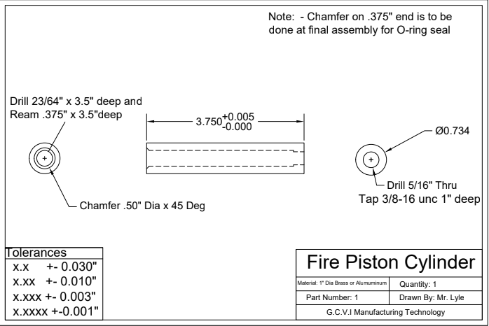
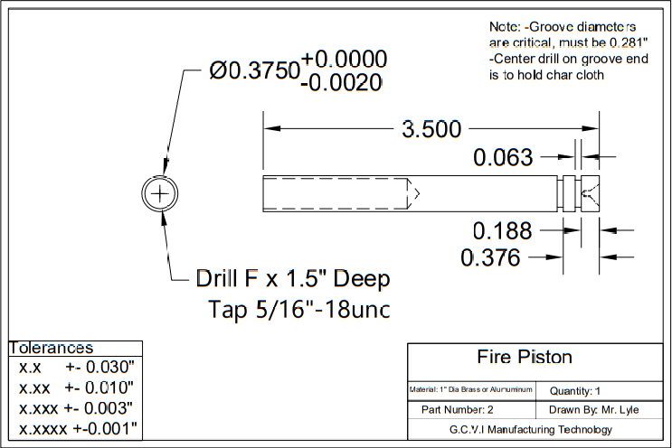
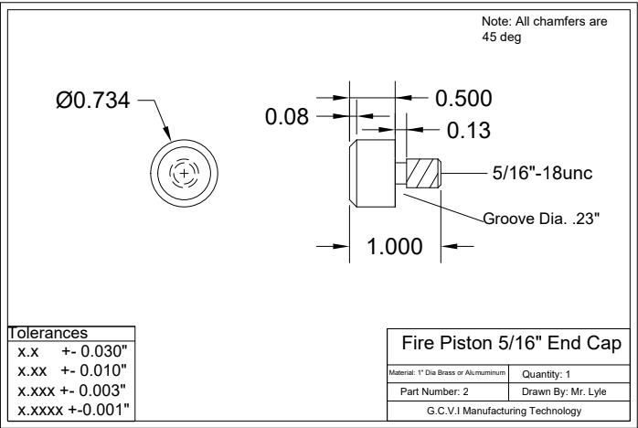
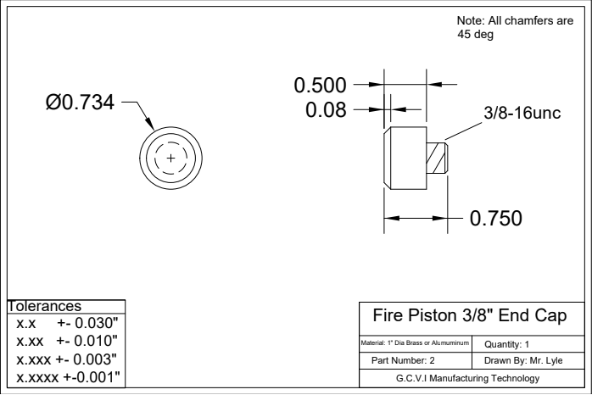

Annexe D – Tour à métal SÉCURIdoc
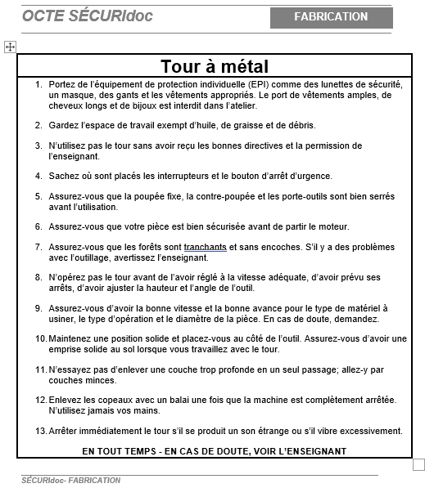

Annexe E – Test de sécurité sur le tour à métal
Test de sécurité sur le tour
Nom: __________________________________

- Toujours porter __________________ lors de l’opération d’un tour.

- Soyez attentif aux boutons ________________ et d'arrêt d'urgence.

- Enlevez toujours les _______________ avec une brosse et non avec votre ____________.

- Mettez le tour hors tension s'il y a un son _______________________.

- Assurez-vous que votre ______________ est bien fixé avant de ____________ la machine.

- Assurez-vous que le mandrin est ____________avant de démarrer le tour.

- Retirez toujours la ___________________avant de démarrer la machine.

- Assurez-vous que vous avez la bonne vitesse de ___________ avant de commencer à usiner votre pièce.

- Toujours laisser le tour _________ par lui-même.

Banque de mots:
Lunettes de sécurité Coupe Bizarre On-Off Démarrer Copeaux
Mains Pièce Serrer Arrêter Clé à mandrin

Annexe F – Tableau des forets pour taraudage
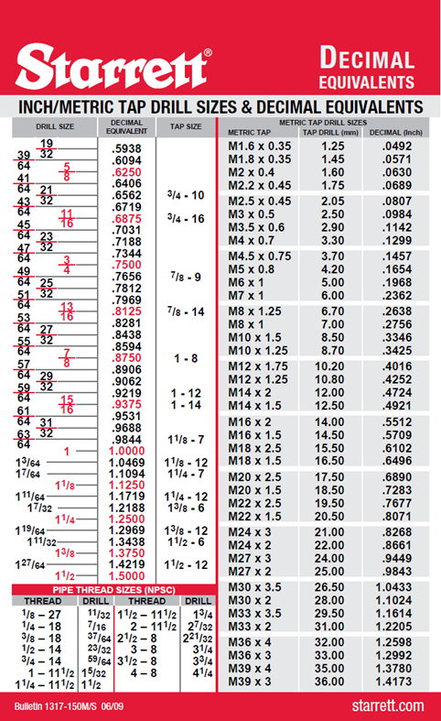
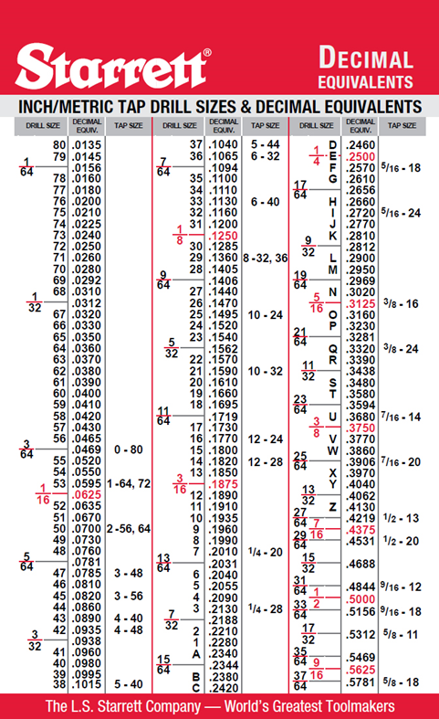

Grosseur du taraud | Grosseur du trou  Gros pas | Grosseur du forêt
1-64 | .0595 | No. 53
2-56 | .0700 | No. 50
3-48 | .0785 | No. 47
4-40 | .0890 | No. 43
5-40 | .1015 | No. 38
6-32 | .1065 | No. 36
8-32 | .1360 | No. 29
10-24 | .1495 | No. 25
12-24 | .1770 | No. 16
1/4-20 | .2010 | No. 7
5/16-18 | .2570 | ‘F’
3/8-16 | .3125 | 5/16
7/16-14 | .3680 | ‘U’
1/2-13 | .4219 | 27/64
9/16-12 | .4844 | 31/64
5/8-11 | .5312 | 17/32
3/4-10 | .6562 | 21/32
7/8-9 | .7656 | 49/64
1″-8 | .8750 | 7/8

Grosseur du taraud | Grosseur du trou  Pas fin | Grosseur du forêt
0-80 | .0469 | 3/64
1-72 | .0595 | No. 53
2-64 | .0700 | No. 50
3-56 | .0820 | No. 45
4-48 | .0935 | No. 42
5-44 | .1040 | No. 37
6-40 | .1130 | No. 33
8-36 | .1360 | No. 29
10-32 | .1590 | No. 21
12-28 | .1820 | No. 14
1/4-28 | .2130 | No. 3
5/16-24 | .2720 | ‘I’
3/8-24 | .3320 | ‘Q’
7/16-20 | .3906 | 25/64
1/2-20 | .4531 | 29/64
9/16-18 | .5156 | 33/64
5/8-18 | .5781 | 37/64
3/4-16 | .6875 | 11/16
7/8-14 | .8125 | 13/16
1″-14 | .9375 | 59/64

Annexe G – Grille d’évaluation du projet de fabrication
Compétences | Niveau 1  50 - 65% | Niveau 2  66 – 75% | Niveau 3  76 – 85% | Niveau 4  86 – 100%
Connaissance et compréhension | Démontre une compréhension limitée  des caractéristiques importantes du plan | Démontre un peu de compréhension des caractéristiques importantes du plan | Démontre une bonne compréhension des caractéristiques importantes du plan | Démontre une compréhension approfondie  des caractéristiques importantes du plan
Habiletés de la pensée | utilise des compétences de pensée critique/créative pour expliquer les exigences du projet avec une efficacité limitée | utilise des compétences de pensée critique/créative pour expliquer les exigences du projet avec une certaine efficacité | utilise des compétences de pensée critique/créative pour expliquer les exigences du projet avec une efficacité considérable | utilise des compétences de pensée critique/créative pour expliquer les exigences du projet avec un haut degré d’efficacité
Communication | communique de manière limitée ou peu claire sur le processus d'usinage | communique avec un peu de clarté sur le processus d'usinage | communique avec clarté sur le processus d'usinage | communique avec beaucoup de clarté sur le processus d'usinage
Mise en application | crée un produit fini de qualité limitée avec de nombreux défauts | crée un produit fini de qualité moyenne avec quelques défauts | crée un produit fini de qualité considérable avec peu de défauts et un bon niveau de détail | crée un produit fini de haute qualité, sans défaut et avec un niveau de détail élevé
Commentaires de l'instructeur:
______________________________________________________________________________________________________________________________________________________________________________
Note finale: _____

Annexe H – Plan de l'unité du Piston à feu
 Plan de leçon sur l'apprentissage 
Sujet: Projet piston à feu

Activité de l’élève | Curr | Contenu | Activité de l’enseignant
Les étudiants doivent déjà posséder ces compétences préalables avant de commencer ce projet :  - Sécurité de l'atelier  - Sécurité du tour à métal OCTE  - Mesures  - Les composantes du tour  Les élèves participent à des discussions et à des remue-méninges. (10 - 15 minutes)  Les étudiants regardent un vidéo (3 minutes)  Les élèves participent à la présentation et à la démonstration du projet (5 minutes)  Les élèves choisissent des petits groupes pour travailler et se rassemblent autour du tour pour les instructions, la sécurité et la démonstration du tour. (3-5 minutes)  Les élèves démontrent l’installation des outils et le fonctionnement corrects du tour. (15-20 min. /groupe)  Les élèves sont engagés dans le processus d'usinage et le traçage de leur projet. S'ils n'utilisent pas le tour, ils surveillent leur(s) partenaire(s) pour s'assurer que les pratiques de sécurité sont respectées, que l’installation des outils et le fonctionnement de la machine sont respectés. (5 à 7 jours, en fonction du nombre de tours, de la taille des groupes, de la durée des cours, des matériaux pour les projets, etc.)  Préoccupations liées à la sécurité  - Les élèves doivent suivre toutes les règles de sécurité établies par le conseil scolaire, le département de technologie et l'enseignant.  - Les élèves doivent avoir un passeport de sécurité ou les règles de sécurité signées par le conseil scolaire pour entrer dans l'atelier.  - Le port de lunettes de sécurité est obligatoire.  - Aucun vêtement ample.  - Des chaussures appropriées sont requises.  - Les élèves doivent respecter les procédures sécuritaires d'utilisation des machines.  - Une seule personne utilise une machine à la fois.  - Ne pas distraire les autres.  - Pas de course ou de chahut dans l'atelier. | Activité#1  Activité#2 | Connaissances et compétences préalables  Commencer une discussion  Vidéo du piston à feu  Introduction et démonstration du projet  Création de groupes  Installation, sécurité et démonstration du tour  Traçage et processus d'usinage pour les embouts du projet Piston à feu  Sécurité | L'enseignant évalue les connaissances préalables et les compétences des élèves.  À noter: Comme il s'agit d'un travail pratique, le moment et les démonstrations à enseigner varieront en fonction du niveau de compétence des élèves.  Posez aux élèves la question suivante : "Vous faites une randonnée avec vos amis lorsque vous êtes séparés et perdus dans la nature. Quels sont les éléments essentiels dont vous auriez besoin pour survivre toute une nuit dans la nature ?" Puis discutez avec la classe et écrivez les idées au tableau.  Visionner le vidéo sur le piston à feu  Ayez un piston à feu en main et montrez aux élèves comment il fonctionne.  Répartissez les élèves en petits groupes pour la démonstration (si c'est la première fois que les élèves participent, jumelez-les à des élèves expérimentés).  Montrez l'installation de la machine pour les processus spécifiques et enregistrez la date des démonstrations aux élèves.  Les élèves s'installent et commencent le processus d'usinage de leurs pièces. Faites une pause dans le cours de temps en temps pour montrer les prochaines étapes et le processus suivant.  Répétez les étapes de l'activité #1 pour l'activité #2 si nécessaire.  Notes supplémentaires pour les enseignants  - S'assurer que le matériel est préparé pour la démonstration et que l'alimentation de l'atelier est en marche.  - Assurez-vous que toutes les machines disposent de l'outillage nécessaire.  - Assurez-vous que tout l'outillage nécessaire au filetage est disponible.  - Avoir le matériel de démonstration préparé.  - Avoir un projet terminé prêt à être démontré aux élèves.

Les résultats attendus | Évaluation
L’élève:  - Les étudiants apprendront le fonctionnement de base du tour.  - Les étudiants comprendront les tailles des forets à taraud et sauront comment lire le tableau des forets à taraud.  - Les étudiants apprendront/revisiteront le processus de filetage à l'aide de tarauds et de filières.  - Les étudiants apprendront le processus d'alésage d'un trou.  - Les étudiants apprendront le processus d’usinage d’une rainure. | - Les élèves respectent toutes les règles de sécurité de l'atelier.  - Les élèves viennent préparés à couper le matériau (lunettes de sécurité, pas de vêtements amples ni de bijoux).  - Les élèves sont capables d'identifier les parties du tour à métal.  - Les élèves seront capables de sélectionner le bon régime pour le matériau spécifié.  - Les élèves seront capables de sélectionner le bon outil pour le procédé demandé.  - Les élèves seront capables d'effectuer les opérations de base du tour à métal, par exemple le dressage des extrémités, le perçage, le tournage parallèle.  - Les élèves seront capables de couper avec précision des filets internes à l'aide d'un taraud.  - Les étudiants seront capables de tailler des filets extérieurs à l'aide d'une filière.  - Les élèves comprendront comment sélectionner la bonne taille de foret lors du taraudage d'un trou.  - ● Les étudiants auront une compréhension de base de la tolérance dimensionnelle.

Motivation | Attentes
L'élève peut fabriquer son propre outil | A1.1, A1.4, A3.1, B1.4, B2.3, B4.2, B4.3, B5.1  C2.1

Réflections | Matériel didactique
Posez aux élèves des questions suggestives concernant leurs connaissances préalables sur les processus. | Documents  - Plan du cylindre pour le piston à feu  - Plan du piston à feu  - Plan de l’embout .3125  - Plan de l’embout .375  - Tour à métal SÉCURIdoc  - Test de sécurité sur le tour à métal  - Tableau des forets pour taraudage  - Grille d’évaluation du projet de fabrication  Matériaux  - Laiton ou Aluminium 1” de diamètre  - Joints toriques  - Chiffon de “Char”  Exemples  - Portrait du piston à feu complété  Site web pour enseignants  - Tableau des forets pour taraudage:  https://www.americanfastener.com/tap-and-drill-size-chart/  Vidéos  - OCTE ToolSAFE video TMJ Engine Lathe  - DIY Survival: Fire-Starting with a Fire Piston | Dual Survival

Références
Compétences du 21e Siècle: Document de Réflexion. Phase 1: Définir les Compétences du 21e Siècle pour l’Ontario. Édition de l’automne, 2016. https://pedagogienumeriqueenaction.cforp.ca/wp-content/uploads/2016/02/Ontario-21st-century-competencies-foundation-FINAL-FR_AODA_EDUGAINS_Feb-19_16.pdf
American Fastener Tap and Drill Size Chart, 2013 https://www.americanfastener.com/tap-and-drill-size-chart/
L’Ordre des métiers. Normes de formation https://www.collegeoftrades.ca/fr/normes-de-formation
Le Forum Canadien sur l’Apprentissage https://caf-fca.org/fr/
Codes des cours de spécialisation : Éducation Technologique, 11e et 12e année, édition révisée (2009) http://www.edu.gov.on.ca/eng/curriculum/secondary/techedemphasiscourses.pdf
DIY Survival: Fire-Starting with a Fire Piston | Dual Survival (YouTube video), 2014 https://www.youtube.com/watch?v=1xbAVWBkGqI
Faire croître le succès : Évaluation et communication du rendement des élèves fréquentant les écoles de l’Ontario. Première édition,1re–12e année. 2010.
http://www.edu.gov.on.ca/fre/policyfunding/growSuccessfr.pdf

L’apprentissage pour tous : Guide d’évaluation et d’enseignement efficaces pour tous les élèves de la maternelle à la 12e année, 2013 http://www.edu.gov.on.ca/fre/general/elemsec/speced/LearningforAll2013Fr.pdf
Salle de presse Ontario https://news.ontario.ca/fr/release/1000078/lontario-modernisera-et-simplifiera-la-formation-en-matiere-dapprentissage
OCTE SÉCURIdoc Technologie de la fabrication, 2013 https://www.octe.ca/fr/resources/resource-folder/technologie-de-la-fabrication-securidoc
OCTE OutilSÉCUR TMJ Engine Lathe (video), 2017 https://www.octe.ca/en/resources/resource-folder/toolsafe/toolsafe-tmj-engine-lathe-turning
Ressources, L’Ordre des métiers de l’Ontario, 2020 https://www.collegeoftrades.ca/fr/ressources, https://www.collegeoftrades.ca/fr/metiers-en-ontario
Sceau Rouge, 2018 http://www.red-seal.ca/trades/tr.1d.2s_l.3st-eng.html
Les avantages d’un apprentissage, L’Ordre des métiers de l’Ontario, 2020 https://www.collegeoftrades.ca/wp-content/uploads/ApprenticeshipAdvantage_French_web.pdf
Métiers en Ontario https://www.collegeoftrades.ca/fr/metiers-en-ontario
Métiers spécialisés Ontario https://www.ontario.ca/fr/page/metiers-specialises
Starrett Inch/Metric Tap Drill Sizes & Decimal Equivalents (Chart), 2009
https://www.starrett.com/docs/educational/decimal-equivalent-card---bulletin-1317.pdf
Tap Drill Chart (YouTube video), 2018 https://www.youtube.com/watch?v=68U_ONuLVKk
À l'écoute de chaque élève grâce à la différenciation pédagogique : guide de mise en oeuvre (Partie 1) http://www.edu.gov.on.ca/fre/teachers/studentsuccess/a_ecoutepartie1.pdf
Le curriculum de l'Ontario, 9e et 10e année, Éducation technologique, 2009 (révisé) http://www.edu.gov.on.ca/fre/curriculum/secondary/teched910curr09.pdf
Le curriculum de l'Ontario, 11e et 12e année, Éducation technologique, 2009 (révisé) http://www.edu.gov.on.ca/fre/curriculum/secondary/2009teched1112curr.pdf

